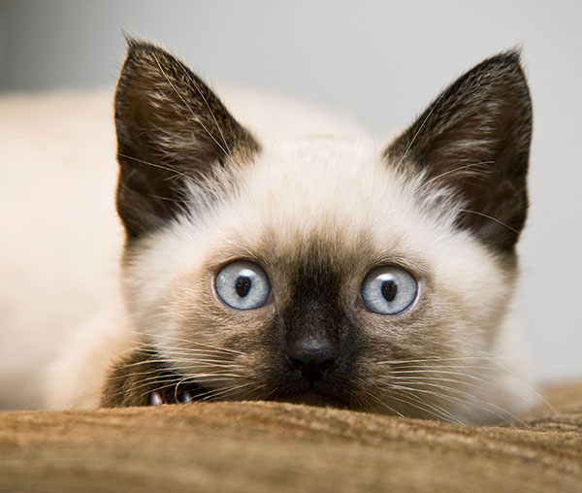
Este es mi gato Tomy .Tiene 1 año, como se ve en la imagen tiene unos ojos
muy claros , le gusta jugar con su pelota , es juguetón ,y cariñoso , a veces me
busca para jugar ,siempre se acuesta al lado de mi cama con su mantita.

